الجمهورية الجزائرية الديمقراطية الشعبية
وزارة التربية الوطنية
مديرية التربية لولاية الجزائر وسط
متوسطة : عبد الرحمان بن سالم السنة الدراسية :2021/2022 اختــــبار الـــــفصل الأول

المادة : رياضيات المستوى : 4 متوسط تاريخ الإجراء 30 نوفمبر المدة :ساعتان

الجزء الأول :(12 ن)
التمرين الأول:( 3 نقاط)
1) أحسب القاسم المشترك الأكبر للعددين 1155 و 315 .
2) أكتب الكسر $\frac{315}{1155}$ على شكل كسر غير قابل للإختزال .
3) أحسب العدد M حيث : $M=\frac{7}{4}÷\frac{315}{1155}-\frac{11}{2}$ .
التمرين الثاني:( 3 نقاط)
لتكن الأعداد التالية : $A=2\sqrt{5}÷\frac{\sqrt{45}}{3}، B=2\sqrt{112}+\sqrt{28}-6\sqrt{7} ، C=\frac{\sqrt{5}-5}{2\sqrt{5}}$
1) بين أن A عدد طبيعي .
2) اكتب العدد B على الشكل $a\sqrt{b}$، حيث $b و a$ عددان طبيعيان .
3) اكتب العدد C على شكل نسبة مقامها عدد ناطق .
التمرين الثالث:( 3 نقاط)
حل المعادلات التالية :
$$x^{2}-4=2x^{2}+5 ، 4x^{2}=32+2x^{2} ، x^{2}-7=-7$$

التمرين الرابع:( 3 نقاط)
اليك الشكل المقابل، الأطوال غير حقيقية . ( وحدة الطول هي السنتيمتر )
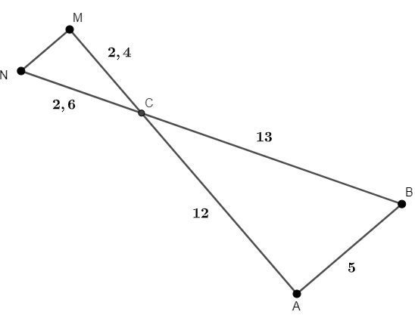
1) بين أن المثلث ABC قائم في A .
2) بين أن المستقيمان (MN) و (AB) متوازيان.
3) مـــانوع المثلث CMN؟ علل.

الصفحة 1 من 2 اقلب الورقة

الجزء الثاني: ( 8 نقاط)
الوضعية الادماجية:

في خطبة الجمعة تحدث الامام عن فضل الذهاب الى المسجد مشيا على الأقدام مستدلا بحديث الرسول عليه الصلاة
والسلام :
$≫$ إن أعظم الناس أجرا في الصلاة أبعدهم إليها ممشى فأبعدهم ... $≪$
بعد نهاية الصلاة دار حديث بين محمد وعلي حول أيهما أعظم أجرا تبعا لبعده عن المسجد .
المخطط التالي يمثل الشارع الذي يسكن فيه كل من محمد وعلي و موقعهما بالنسبة للمسجد .
) الشكل غير مرسوم بالأطوال الحقيقية , وحدة الطول هي المتر (
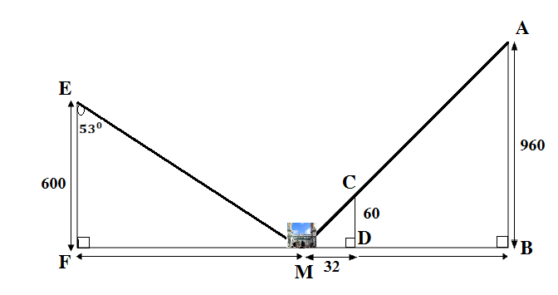

حيث :
- بيت محمد ممثل بالنقطة A
- بيت علي ممثل بالنقطة E
- موقع المسجد ممثل بالنقطة M
- النقط : B ,C , D , F تمثل مرافق مختلفة في الشارع .

- ساعد محمد وعلي في معرفة أيهما اعظم اجرا , اي ابعدهما مسافة عن المسجد .

الصفحة 2 من 2 بالتوفيق للجميع ...

